问题背景：9月11日客户反馈华润水泥(田阳)有限公司上传了工况自动标记，N代表正常已经入库了，但是目前数据监控页面不展示。详见截图

1. MongoDB数据库截图

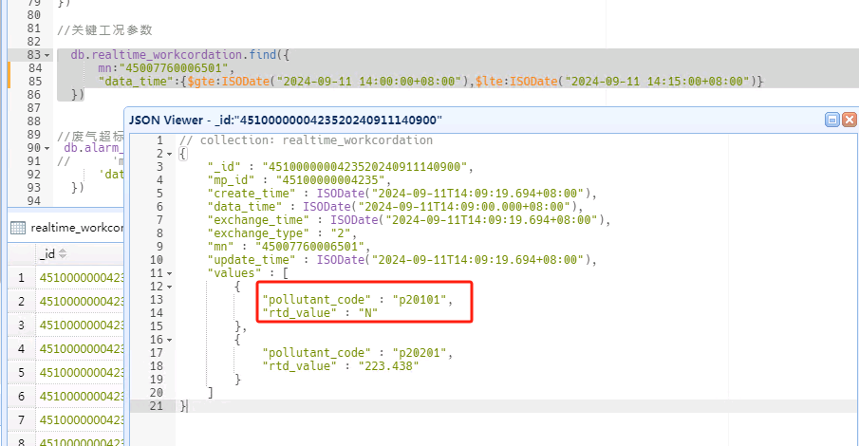

1. 火电水泥造纸补充参数联网技术规范截图

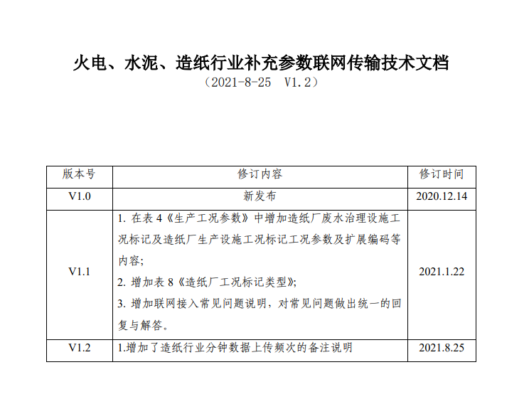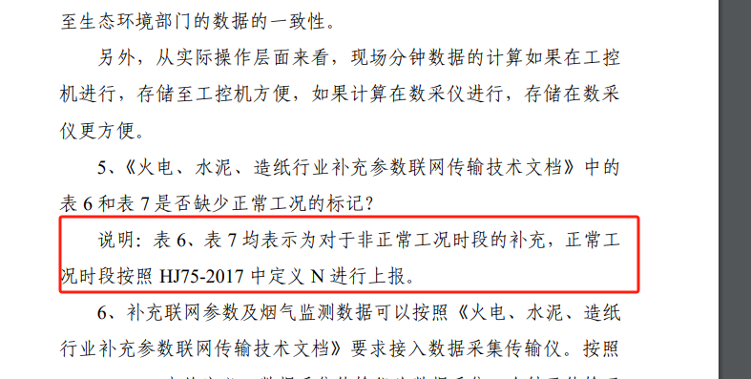

1. 数据监控页面截图

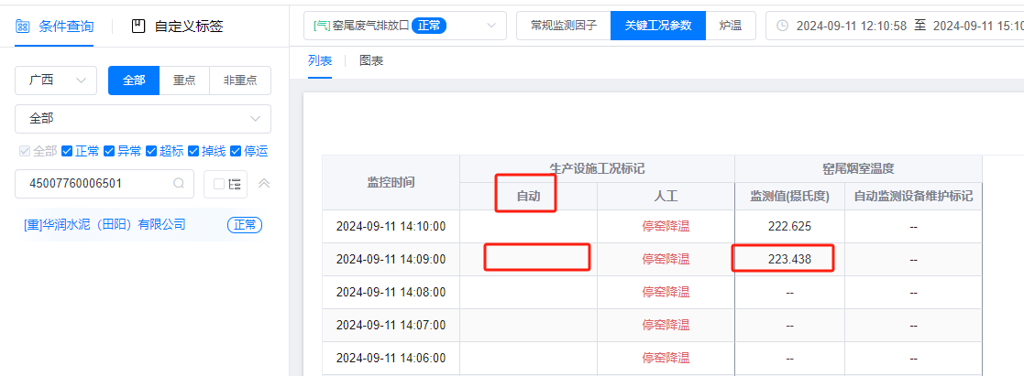

1. 基本信息截图

